FL 1500
GJB 1446.10A—201×
代替 GJB 1446.10-1992
舰船系统界面要求
第10部分：电子信息 控制器局域网总线

Interface requirements for shipboard systems——
Part10: Electronic information——Controller area network bus

（报批稿）
201 － － 发布
201 － － 实施
中央军委装备发展部
颁
布
目 次
前言 II
1 范围 1
2 引用文件 1
3 术语和定义 1
4 符号和缩略语 2
4.1 符号 2
4.2 缩略语 2
5 一般要求 2
5.1 总线基本结构 2
5.2 总线组成 3
5.3 总线逻辑层次划分 3
6 数据链路层协议 3
6.1 帧格式 3
6.2 帧类型 6
6.3 错误处理 7
6.4 故障状态 8
6.5 唤醒功能 8
7 物理层协议 10
7.1 物理信令层 10
7.2 CAN总线电气要求 11
7.3 带低功耗模式的CAN总线电气要求 15
7.4 带选择性唤醒功能的CAN总线电气要求 17
8 电磁兼容性要求 19
9 电气安全性要求 19
9.1 电气隔离 19
9.2 故障隔离 19

前言
GJB 1446《舰船系统界面要求》分为29个部分：
第1部分：基本要求；
第2部分：电子信息 视频；
第3部分：电子信息 射频；
第4部分：电子信息 音频；
第5部分：电子信息 电流环；
第6部分：电子信息 载波侦听多路访问/冲突检测多路复用分布式结构数据总线；
第7部分：电子信息 数字数据输入/输出串行传输；
第8部分：电子信息 数字数据输入/输出并行传输；
第9部分：电子信息 命令/响应式时分制多路复用光纤数据总线；
第10部分：电子信息 命令/应答式位总线；
第11部分：电子信息 命令/响应式时分制多路复用数据总线；
第12部分：电子信息 电子系统参数；
第13部分：电子信息 数字计算机接地；
第16部分：电子信息 旋转变压器数据传输；
第17部分：电子信息 同步机数字传输；
第26部分：武器控制 战术信号传输；
第27部分：武器控制 武器输送；
第40部分：电磁环境 电磁辐射对人员和燃油的危害；
第41部分：电磁环境 直流磁场环境；
第42部分：电磁环境 电磁辐射对军械的危害；
第50部分：气候环境 气候环境；
第80部分：保障设施 电子设备冷却水；
第81部分：保障设施 电子设备干燥气体供应；
第83部分：保障设施 潜艇液压源；
第84部分：保障设施 潜艇燃油供应；
第85部分：保障设施 辅助蒸汽设施；
第86部分：保障设施 潜艇压缩空气供应；
第87部分：保障设施 舰艇海水供给；
第88部分：保障设施 舰艇饮用水供应。
本部分是GJB 1446的第10部分。
本部分代替GJB 1446.10-1992《舰船系统界面要求 电子信息 命令/应答式位总线》。本部分与GJB 1446.10-1992相比，主要有下列变化：
- 修改了总线接口方式及名称，将总线接口修改为适用于舰船系统的控制器局域网总线接口，并将标准名称调整为《舰船系统界面要求 第10部分：电子信息 控制器局域网总线》；
- 修改了电气要求，修改后的电气要求包括控制器局域网总线电气要求、带低功耗模式的控制器局域网总线电气要求和带选择性唤醒功能的控制器局域网总线电气要求；
- 修改了数据链路层协议，修改后的数据链路层协议更新了帧格式要求，补充了帧类型、错误处理、故障状态和唤醒功能等要求；
- 修改了位流编码和同步的要求；
- 增加了电磁兼容性要求和电气安全性要求。
本部分由中国船舶重工集团有限公司提出。
本部分起草单位：中国船舶重工集团有限公司第七〇九研究所、中国船舶重工集团有限公司第七〇七研究所、中国船舶重工集团有限公司第七一五研究所、中国船舶重工集团有限公司第七一六研究所、中国船舶重工集团有限公司第七二二研究所、中国船舶重工集团有限公司第七二三研究所、中国船舶重工集团有限公司第七二四研究所。
本部分主要起草人：张琼、陈敬东、陈敏、蒋源明、施迪飞、陈伏虎、丁禺、孙刚、宫斌、方贤荣。
GJB 1446.10于1992年首次发布。

舰船系统界面要求 电子信息
第10部分：控制器局域网总线

  - 范围
本部分规定了控制器局域网总线的总线组成与结构、数据链路层协议、物理层协议、电磁兼容性及电气安全性要求。
本部分适用于在舰船系统内应用控制器局域网总线（以下简称“CAN总线”），当CAN总线用于其它工业领域时，亦可参照使用。
  - 引用文件
下列文件中的有关条款通过引用而成为本部分的条款。凡注日期或版次的引用文件，其后的任何修改单（不包含勘误的内容）或修订版本都不适用于本部分，但提倡使用本部分的各方探讨使用其最新版本的可能性。凡不注日期或版次的引用文件，其最新版本适用于本部分。
GJB 151B-2013 军用设备和分系统 电磁发射和敏感度要求与测量
GJB 1046 舰船搭接、接地、屏蔽、滤波及电缆的电磁兼容性要求和方法
  - 术语和定义
下列术语和定义适用于本部分。
    - 控制器局域网总线 controller area network bus
一种支持分布式实时控制的串行通信总线，属于现场总线的范畴。
    - CAN收发器 CAN transceiver
将物理电气信号与逻辑报文数字信号进行相互转换的单元。
    - CAN控制器 CAN controller
处理数据链路层协议和物理信令层协议的单元。
    - 总线状态 bus state
包括“显性”和“隐性”两种电平状态，分别表示逻辑“0”和逻辑“1”。
    - 总线电压 bus voltage
CAN_L总线和CAN_H总线对各自CAN节点地的电压。
    - 共模总线电压范围 common mode bus voltage range
当总线上连接最大数目的CAN节点时，CAN_L总线和CAN_H总线的边界电压。
    - 内部差分电容 differential internal capacitance
当CAN节点从总线上断开时，在隐性状态期间该节点CAN_L总线与CAN_H总线之间的电容。
    - 内部差分电阻 differential internal resistance
当CAN节点从总线上断开时，在隐性状态期间该节点CAN_L总线与CAN_H总线之间的电阻。
    - 差分电压 differential voltage
CAN_L总线和CAN_H总线之间的电压差。
    - 内部电容 internal capacitance
当CAN节点从总线上断开时，在隐性状态期间该节点CAN_L总线或CAN_H总线与节点地之间的电容。
    - 内部电阻 internal resistance
当CAN节点从总线上断开时，在隐性状态期间该节点CAN_L总线或CAN_H总线与节点地之间的电阻。
    - 分离式终端电压 split termination voltage
CAN节点的分离终端对节点地的输出电压。
    - 传输延迟时间 propagation time
介质访问单元发送数据输入边沿到相应的接收数据输出边沿的时间。
    - 唤醒滤波时间 wake-up filter time
唤醒CAN节点时CAN_L总线和CAN_H总线上显性信号所需持续的时间。
    - 数据掩码位 data mask bit
可选的配置位，能屏蔽数据域长度位及数据域位，以判断网络唤醒帧的有效性。
    - CAN活动滤波时间 CAN activity filter time
CAN_L总线和CAN_H总线上显性和隐性电平持续的时间，可监测CAN总线上的活动。
    - 唤醒帧 wake-up frame
唤醒总线系统上正处于非激活状态节点的帧，可同时唤醒一个或多个CAN节点。
  - 符号和缩略语
    - 符号
R_{L}——终端电阻；
C_{split}——分离电容；
V_{CAN_L}——CAN_L总线电压；
V_{CAN_H}——CAN_H总线电压；
V_{diff}——CAN总线差分电压；
V_{split}——分离式终端电压；
R_{in}——内部电阻；
V_{Bias}——偏置电压；
t_{Filter}——CAN活动滤波时间；
t_{wake}——唤醒滤波时间；
t_{silence}——总线非活动状态超时。
    - 缩略语
AC——交流电；
CAN——控制器局域网；
DC——直流电；
DLC——数据长度代码；
IDE——标识符扩展；
RTR——远程发送请求；
RXD——接收数据引脚；
SRR——替代远程请求。
  - 一般要求
    - 总线基本结构
CAN总线系统中各节点间交换的所有信息均以数字的形式进行传输，用户通过分布在电缆上的介质访问节点进行信息的传输和访问，总线基本结构见图1。
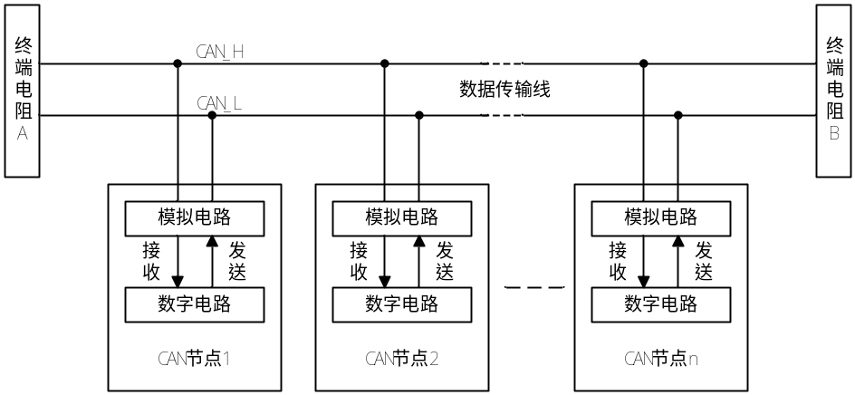
- 总线基本结构
    - 总线组成
      - CAN节点
CAN节点连接至CAN总线网络中，能按照特定通信协议实现各个节点之间的通信。
      - 终端电阻
终端电阻可防止信号在数据传输线终端被反射。
      - 数据传输线
数据传输线由带屏蔽的双绞线组成。
    - 总线逻辑层次划分
      - CAN总线逻辑层次
CAN总线逻辑层次见图2，分为应用层、数据链路层和物理层。
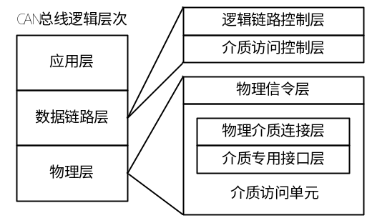
- CAN总线逻辑层次
      - 应用层
应用层提供统一的系统通信模式、设备功能描述和网络管理方式，包括为网络中每一个有效设备提供服务与协议，提供设备配置、通信数据的含义，定义数据通信方式，为设备类增加符合规范的行为等。
      - 数据链路层
数据链路层包括逻辑链路控制层和介质访问控制层。逻辑链路控制层完成校验过滤、过载通知和恢复管理功能；介质访问控制层完成帧结构控制、仲裁执行、错误检测及错误标定等功能。
      - 物理层
物理层包括物理信令层和介质访问单元。物理信令层完成位流编码、位定时和同步功能；介质访问单元包括物理介质连接层和介质专用接口层，物理介质连接层规定了CAN收发器的电气特性，介质专用接口层规定了物理介质和与介质访问单元之间接口的机械和电气特性。
  - 数据链路层协议
    - 帧格式
      - 帧格式类型
帧格式分为标准格式帧与扩展格式帧两种类型。标准格式帧具有11位标识符，扩展格式帧具有29位标识符。CAN控制器应支持标准格式帧的发送，同时应支持标准格式帧或扩展格式帧的接收。
      - 帧组成
总线上传输的一帧信息由帧起始、仲裁域、控制域、数据域、校验域、应答域和帧结尾中的部分或全部构成。
      - 帧起始
帧起始标志数据帧或远程帧的起始，由一个单独的显性位组成。
      - 仲裁域
        - 仲裁域类型
仲裁域分为标准格式帧仲裁域与扩展格式帧仲裁域两种类型。
        - 仲裁域结构
标准格式帧仲裁域由11位标识符和RTR位组成，其结构见图3；扩展格式帧仲裁域由29位标识符、SRR位、IDE位和RTR位组成，其结构见图4。
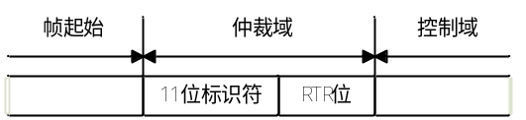
- 标准格式帧仲裁域结构
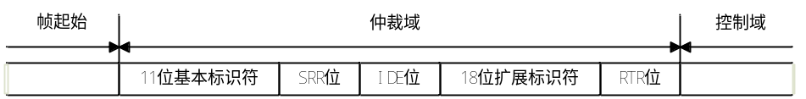
- 扩展格式帧仲裁域结构
        - 标识符
标准格式帧标识符的长度为11位，高位优先发送，最高7位不能全是隐性；扩展格式帧标识符的长度为29位，包括11位基本标识符和18位扩展标识符，高位优先发送。
CAN收发器通过检测标识符进行报文滤波，可将标识符中每一位设置为允许或禁止报文滤波。
        - RTR位
RTR位在数据帧中为显性位，而在远程帧中为隐性位。
        - SRR位
SRR位为隐性位。
        - IDE位
IDE位在标准格式帧中为显性位，属于控制域，而在扩展格式帧中为隐性位，属于仲裁域。
      - 控制域
        - 控制域类型
控制域分为标准格式帧控制域与扩展格式帧控制域两种类型。
        - 控制域结构
标准格式帧控制域由DLC、IDE位和保留位r0组成，其结构见图5；扩展格式帧控制域由DLC、保留位r1和保留位r0组成，其结构见图6。
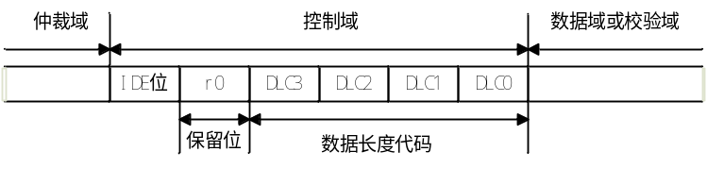
- 标准格式帧控制域结构
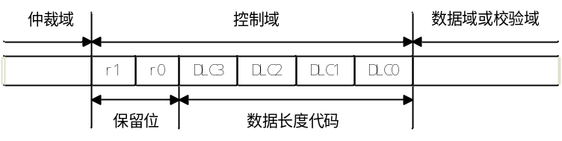
- 扩展格式帧控制域结构
        - 数据长度代码
数据长度代码表示数据域中数据字节数量，其长度为四位，允许的字节数量为零至八，其他的数值不允许使用，数据长度代码编码表见表1。
- 数据长度代码编码表
数据字节数量 | 数据长度代码
数据字节数量 | DLC3 | DLC2 | DLC1 | DLC0
0 | d | d | d | d
1 | d | d | d | r
2 | d | d | r | d
3 | d | d | r | r
4 | d | r | d | d
5 | d | r | d | r
6 | d | r | r | d
7 | d | r | r | r
8 | r | d | d | d
“d”表示显性位，“r”表示隐性位。

        - 保留位
发送的保留位应为显性位。
      - 数据域
数据域由数据帧中的有效传输数据组成，长度为零至八个字节，首先传送每个字节的最高有效位。
      - 校验域
校验域由15位循环冗余码序列和一位校验界定符组成，其结构见图7。校验界定符由一位单独的隐性位组成；循环冗余码序列用帧起始、仲裁域、控制域、数据域内容的函数进行计算，编码生成多项式按公式（1）计算。
………………………………(1)
式中：
G ——编码生成多项式函数；
x ——变量。
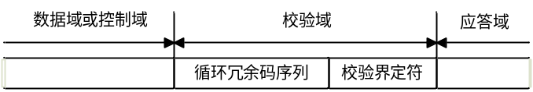
- 校验域结构
      - 应答域
        - 应答域结构
应答域由一位应答间隙和一位应答界定符组成，其结构见图8。
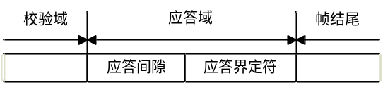
- 应答域结构
        - 应答间隙
发送器在应答间隙期间向接收器发送两个隐性位，接收到有效报文的节点会在应答间隙期间向发送器发送一个显性位以示应答。
        - 应答界定符
应答界定符为一个隐性位。
      - 帧结尾
每一个数据帧或远程帧均由帧结尾定界，帧结尾由七个隐性位组成。
    - 帧类型
      - 帧分类
总线上传输的一帧信息分为数据帧、远程帧、错误帧和过载帧四种类型，帧间空间用于两帧之间的隔离。
      - 数据帧
数据帧由帧起始、仲裁域、控制域、数据域、校验域、应答域和帧结尾组成，其结构见图9。
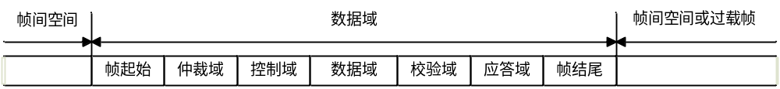
- 数据帧结构
      - 远程帧
远程帧由帧起始、仲裁域、控制域、校验域、应答域和帧结尾组成，其结构见图10。远程帧中不含数据域，数据长度代码的数值可为任意值。
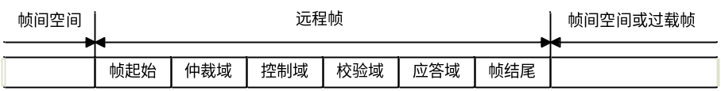
- 远程帧结构
      - 错误帧
        - 错误帧结构
错误帧由错误标志和错误界定符组成，其结构见图11。任何节点检测到总线错误应向其他节点发送错误帧。
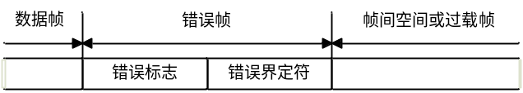
- 错误帧结构
        - 错误标志
错误标志分主动错误标志和被动错误标志两种形式。主动错误标志由六个连续的显性位组成，被动错误标志由六个连续的隐性位组成。
        - 错误界定符
错误界定符由八个隐性位组成。当错误标志传送后，节点发送一个隐性位，同时监测总线直到出现一个隐性位，再发送其余七个隐性位。
      - 过载帧
        - 过载帧结构
过载帧由过载标志和过载界定符组成，其结构见图12。
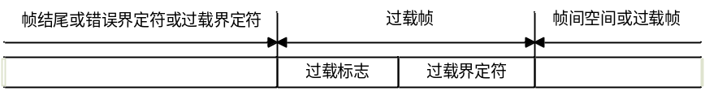
- 过载帧结构
        - 过载帧的产生条件
过载帧用于在数据帧或远程帧之间提供附加的延时，过载帧的产生条件分为下列三种：
- 接收器内部需要延迟下一数据帧或远程帧的发送；
- 在帧间空间的间歇期间检测到显性位；
- 检测到错误界定符或过载界定符的第八位为显性位。
        - 过载标志
过载标志由六个显性位组成。所有检测到过载条件的节点都应在检测完成的同时发出过载标志。
        - 过载界定符
过载界定符由八个隐性位组成。当过载标志传送后，节点发送一个隐性位，同时监测总线直到出现一个从显性位到隐性位的跳变，再发送其余七个隐性位。
      - 帧间空间
        - 帧间空间结构
帧间空间由间歇、挂起传送和总线空闲组成。数据帧及远程帧与前面帧之间用帧间空间进行隔离，而过载帧及错误帧与前面帧之间不用帧间空间进行隔离。对于已作为前一帧发送器的“错误被动”节点，其帧间空间结构见图13，对于非“错误被动”节点或作为前一帧接收器的节点，其帧间空间结构见图14。
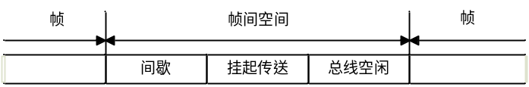
- 帧间空间结构1

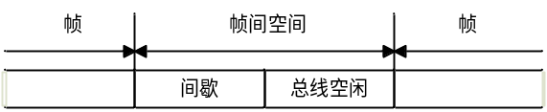
- 帧间空间结构2
        - 间歇
间歇由三个隐性位组成。间歇期间，所有的节点均不允许传送数据帧或远程帧，仅可标识一个过载条件。
        - 总线空闲
总线空闲的长度是任意的。当总线空闲时，任何等待发送报文的节点均可访问总线。
        - 挂起传送
当“错误被动”的节点发送报文后，节点在间歇和总线空闲之间发出八个隐性的位表示挂起传送。
    - 错误处理
      - 错误类型
总线的错误类型一般包括以下五种：
- 位错误，指所发送的位值与所监测的位值不相符合，但在仲裁域的填充位流期间、应答间隙发送隐性位或发送器发送被动错误标志时，即使所监测的位值与所发送的位值不相符合，也不产生位错误；
- 填充错误，指在使用位填充法进行编码的位流中，出现了第六个连续相同的位电平；
- 循环冗余码序列校验错误，指接收器计算的循环冗余码序列与接收到的循环冗余码序列不相符；
- 形式错误，指一个固定形式的域中含有一个或多个非法位；
- 应答错误，指在应答间隙期间所监测的位不为显性。
      - 错误标定
检测到错误条件的节点通过发送错误标志进行错误标定。错误主动的节点发送主动错误标志，错误被动的节点发送被动错误标志。当节点检测到位错误、填充错误、形式错误或应答错误时，在下一位发送错误标志；当节点检测到循环冗余码序列校验错误时，在应答界定符之后发送错误标志。若不再出现新的错误，则从检测到错误条件到下一报文的传送开始，恢复时间最多为31个位时间。
    - 故障状态
      - 错误主动
错误主动的节点可正常参与总线通信并在错误被检测到时发出主动错误标志。
      - 错误被动
错误被动的节点参与总线通信，在错误被检测到时只发出被动错误标志，并且在预设下一个发送之前处于等待状态。
      - 总线关闭
总线关闭的节点不应对总线有任何影响。
    - 唤醒功能
      - 概述
带选择性唤醒功能的CAN节点在接收到匹配的唤醒帧时可从非激活状态转换为激活状态，带选择性唤醒功能的CAN节点可同不带此项功能的CAN节点接入同一CAN总线网络中。
      - 可配置数据
可配置数据包括标识符、标识符掩码、数据长度代码、数据域位、位速率、数据掩码位和帧错误计数器溢出阈值，其中数据掩码位和帧错误计数器溢出阈值为可选的配置数据。当没有使用数据掩码位或数据掩码位被置位时，在唤醒帧中需验证数据域长度和数据域位；当数据掩码位未被置位时，在唤醒帧中仅需验证标识符。
      - 唤醒模式
在低功耗模式下，带选择性唤醒功能的CAN节点为识别唤醒帧，需要监测CAN_L总线和CAN_H总线。当检测到相邻两个周期的显性总线电平被持续一个周期以上并超过唤醒过滤时间的隐形总线电平分开时，选择性唤醒功能被激活，当接收到有效唤醒帧时，唤醒事件被执行。
      - 唤醒帧验证
验证接收帧为有效唤醒帧，应满足下列五个条件：
- 接收帧应为一个没有使用数据掩码位或数据掩码位被置位的数据帧，或者为一个数据掩码位未被置位的远程帧；
- 接收帧中标识符与可配置数据中标识符相匹配，匹配位的位置与可配置数据中标识符掩码位置一致；
- 接收帧中数据长度代码与可配置数据中数据长度代码相匹配；
- 接收帧中若数据长度代码大于0，数据域位中至少有一个与可配置数据中数据掩码位位置一致的位被置位；
- 接收帧中循环冗余码序列正确，且包含一个校验界定符，校验界定符之后的位无需验证。
      - 帧错误计数
帧错误计数应符合下列五项规定：
- 帧错误计数器的初始值为0，当选择性唤醒功能被激活且总线非活动状态超时时，帧错误计数器被置0；
- 当出现6.3.1中所述的错误时，帧错误计数器加1；若接收帧为有效帧，且帧错误计数器不为0时，帧错误计数器减1；
- 帧错误计数器每一次计数增加或减少时，CAN节点在确认一个显性位为帧起始之前，要等待至少6至10个隐性位；
- 当帧错误计数器没有溢出预定的阈值时，唤醒事件只有在帧错误计数器增加至32或下一次接收到唤醒帧时才被执行；当帧错误计数器已经溢出预定阈值时，唤醒事件则在计数溢出时或收到下一个唤醒帧时立即被执行；
- 在执行唤醒事件过程中，当偏置功能开启时，CAN节点可忽略四个（当传输速率大于500Kbit/s时，则可达八个）数据帧或远程帧，即帧错误计数器不会因为上述帧的错误而增加计数，但之后的数据帧或远程帧不能被忽略。
      - 唤醒帧标识符屏蔽机制
唤醒帧标识符支持标准格式帧及扩展格式帧的标识符屏蔽机制。所有未屏蔽的标识符位应与配置标识符对应位一致。若标识符位对应到配置标识符中的屏蔽位，则此位逻辑无需验证即当作有效位。
标识符掩码寄存器中C表示该位需验证，D表示该位不需验证，标识符中X表示其逻辑值可为“0”或“1”。标识符屏蔽机制示例见图15，图中底色为深色的位为验证无效位。

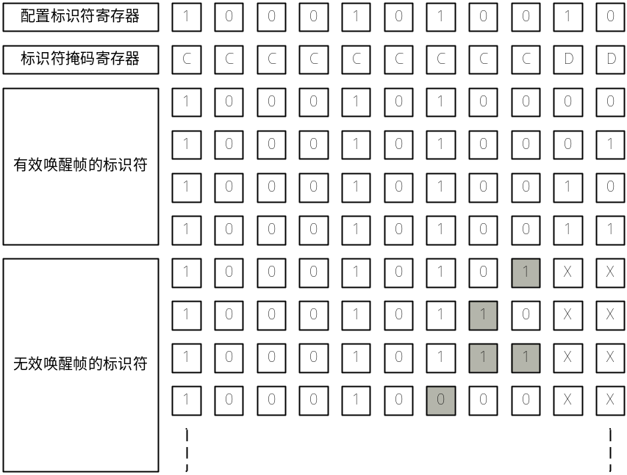
- 唤醒帧标识符屏蔽机制示例图

      - 唤醒帧数据域匹配机制
仅当接收帧中至少有一个逻辑为“1”的位与配置数据域寄存器中逻辑为“1”的位相匹配时，接收帧为有效唤醒帧。通过匹配唤醒帧数据域，一个唤醒帧最多可唤醒64个相互独立的CAN节点。
数据域匹配机制示例见图16，图中底色为深色的位为匹配的数据域位。

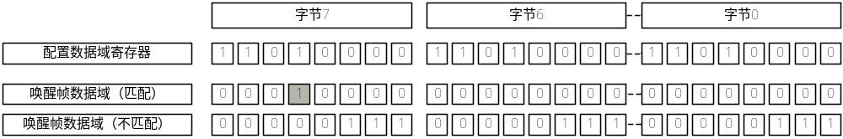
- 唤醒帧数据域匹配机制示例图

  - 物理层协议
    - 物理信令层
      - 位流编码
帧起始、仲裁域、控制域、数据域和循环冗余码序列均通过位填充的方法进行编码。当发送器检测到位流中有五个连续相同逻辑值的位时，在位流中插入一补码位。错误帧、过载帧、数据帧及远程帧中剩余域（包括校验界定符、应答域和帧结尾）位流形式固定，不进行位填充。
      - 位定时要求
        - 位速率偏差
一个系统内不同CAN节点之间的最大位速率偏差不超过1.5%。
        - 位时间划分
位时间可划分成同步段、传播时间段和相位缓冲段，见图17，并满足以下要求：
- 同步段内应有一个跳变沿，对于发送节点，一位的输出从同步段的起始启动，若总线状态被改变，则接收节点应在同步段内进行改变，固定长度为一个时间份额；
- 传播时间段包括总线上的信号传输延时和CAN节点内部延时，补偿长度可编程为一至八个时间份额；
- 相位缓冲段1可通过重新同步加长，长度可编程为一至八个时间份额；相位缓冲段2可通过重新同步缩短，长度可编程为一至八个时间份额。
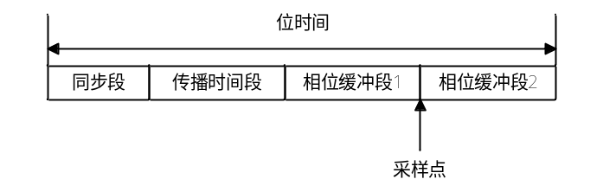
- 位时间划分及采样点
        - 采样点
采样点位于相位缓冲段1之后，应在采样时间点获取总线电平并解析各个位的值。
        - 信息处理时间
信息处理时间以采样点为起始，可计算后续位电平的时间。
      - 位时间长度
        - 时间份额
时间份额的长度可由预比例因子与最小时间份额的乘积得出，预比例因子的数值应为1至32的整数。
        - 时间段的长度
同步段应为一个时间份额；传播时间段的长度可设置为一至八个时间份额；相位缓冲段1的长度可设置为一至八个时间份额；相位缓冲段2的长度为相位缓冲段1和信息处理时间之间的最大值；信息处理时间少于或等于两个时间份额；一个位时间总的时间份额值可设置在8至25之间。
      - 同步
        - 同步类型
同步分为硬同步和重新同步两种类型，同步应符合下列规定：
- 在一个位时间内只允许一次同步；
- 仅当采样点之前的值与紧跟沿之后的值不相符合时，才把隐性到显性的跳变沿用作于同步；
- 总线空闲期间，若有从隐性到显性的位跳变，则执行硬同步；
- 符合规定a和规定b的所有从隐性到显性的跳变沿可用于重新同步，但当发送显性位的节点不执行重新同步而产生隐性到显性的跳变沿时，此沿具有正的相位误差，不能用作于重新同步。

        - 硬同步
硬同步应在节点检测到总线上从隐性到显性的跳变沿时，确定节点内部位时间同步段的起始时刻。硬同步后，引起硬同步的跳变沿处于重新开始的位时间同步段之内，位定时逻辑单元使位时间从同步段重新开始，所有CAN节点硬同步都在帧起始处进行同步。
        - 重新同步
重新同步应根据沿的相位误差大小调整节点内部位时间，以使节点内部位时间与来自总线位流的位时间接近或相等。重新同步应符合下列规定：
- 当引起重新同步沿的相位误差为正时，相位缓冲段1增加一个与重新同步跳转宽度相等的值；
- 当引起重新同步沿的相位误差为负时，相位缓冲段2缩短一个与重新同步跳转宽度相等的值；
- 一个沿的相位误差由同步段中沿的位置决定，若沿位于同步段中，相位误差为0，若沿位于采样点之前，相位误差大于0，若沿位于前一个位的采样点之后，相位误差小于0；
- 相位缓冲段加长或缩短的数量有一个上限，此上限由重新同步跳转宽度给定，重新同步跳转宽度应设置在一至四之间。
    - CAN总线电气要求
      - 终端
        - 终端连接方式
终端连接方式分单终端连接和分离终端连接两种，见图18。单终端连接方式应在CAN_L总线和CAN_H总线之间采用单个终端电阻；分离终端连接方式应将两个等值的电阻串联成为终端电阻，并在两个电阻中间通过一个电容接地。对于单个CAN节点，终端电阻可根据实际应用选择放置于CAN节点内部或者外部，但在一般总线连接情况下，置于CAN节点内部的终端电阻应去掉，不应在CAN节点内部集成终端电阻，以避免因某个CAN节点驱动关闭而使总线失去终端电阻匹配。

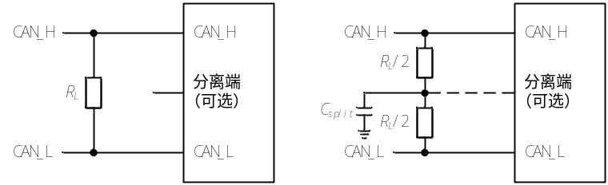
- 终端连接方式
        - 终端电气参数
          - 终端电阻
终端电阻参数见表2，根据总线网络拓扑和总线位速率选择具体终端电阻数值以达到最优的系统性能。总线网络中节点数目越少，终端电阻数值越小，分离终端的两个电阻阻值的偏差应不超过1%。
表2 终端电阻参数 单位为欧姆
参数 | 数值
参数 | 最小值 | 额定值 | 最大值
终端电阻 | 100 | 120 | 130

          - 分离电容
若采用分离终端连接方式，分离端与地之间用陶瓷电容连接，分离电容参数见表3。根据总线网络拓扑选择具体分离电容数值以达到最优的系统性能。

表3 分离电容参数 单位为纳法
参数 | 数值
参数 | 最小值 | 额定值 | 最大值
分离电容 | 1 | 4.7 | 100

      - 总线电压
总线的物理位电压见图19。当总线空闲或发送隐性位时，总线为隐性状态，此时，V_{CAN_H}和V_{CAN_L}为固定中间电平，其电压值由总线终端电阻决定，且V_{diff}小于最大值；当总线发送显性位时，总线为显性状态，V_{diff}大于最小值。当显性位和隐性位同时传送时，显性状态可覆盖隐性状态，总线呈显性状态。当所有CAN节点正确连接至总线时总线电压参数见表4和表5。

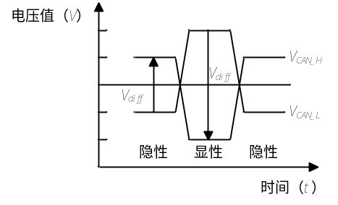
- 物理位电压

表4 隐性状态时总线电压参数
参数 | 数值
参数 | 最小值 | 额定值 | 最大值
CAN_H总线共模电压ª  V | - | 2.5 | 7.0
CAN_L总线共模电压^{b}  V | -2.0 | 2.5 | -
总线差分电压  mV | -120 | 0 | 12
ª CAN_H总线共模电压最小值等于CAN_L总线共模电压最小值与总线差分电压最小值之和。
^{b} CAN_L总线共模电压最大值等于CAN_H总线共模电压最大值与总线差分电压最小值之差。

表5 显性状态时总线电压参数 单位为伏特
参数 | 数值
参数 | 最小值 | 额定值 | 最大值
CAN_H总线共模电压 | - | 3.5 | 7.0
CAN_L总线共模电压 | -2.0 | 1.5 | -
总线差分电压 | 1.2 | 2.0 | 3.0

      - CAN节点DC参数
CAN节点输出隐性位和显性位时的DC参数分别见表6和表7。

表6 CAN节点输出隐性位时的DC参数
参数 | 数值
参数 | 最小值 | 额定值 | 最大值
CAN_H总线输出电压  V | 2.0 | 2.5 | 3.0
CAN_L总线输出电压  V | 2.0 | 2.5 | 3.0
差分输出电压  mV | -500 | 0 | 50
内部差分电阻  kΩ | 10 | - | 100
内部电阻ª  kΩ | 5 | - | 50
差分输入电压  V | -1.0 | - | 0.5
ª CAN_H总线和CAN_L总线的内部电阻应相差不超过3%。

表7 CAN节点输出显性位时的DC参数 单位为伏特
参数 | 数值
参数 | 最小值 | 额定值 | 最大值
CAN_H总线输出电压 | 2.75 | 3.5 | 4.5
CAN_L总线输出电压 | 0.5 | 1.5 | 2.25
差分输出电压 | 1.5 | 2.0 | 3.0
差分输入电压 | 0.9 | - | 5.0

      - CAN节点AC参数
CAN节点从总线断开后的AC参数见表8。
表8 CAN节点从总线断开后的AC参数
参数 | 数值 |  |  | 说明
参数 | 最小值 | 额定值 | 最大值 | 说明
位时间ª  us | 1 | - | - | -
内部电容  pF | - | 20 | - | -
内部差分电容^{b}  pF | - | 10 | - | 位速率1Mbit/s
ª 最小位时间对应于最大位速率1Mbit/s。
^{b} 由于内部电容限制，总线的连接应当具有尽可能低的自感应系数，内部电容和内部差分电容的最小值可以为0，最大值由位时间和网络拓扑参数决定。
      - 连接器
CAN节点连接器提供一对差分信号引脚分别连接CAN_L总线和CAN_H总线，一个接地引脚连接CAN总线的接地线。连接器应符合舰船环境条件要求，其电气参数见表9。
表9 连接器电气参数
参数 | 数值 |  |  | 说明
参数 | 最小值 | 额定值 | 最大值 | 说明
电流  mA | 0 | 25 | 80 | -
峰值电流  mA | - | - | 500 | 位速率1Mbit/s
传输频率  MHz | 25 | - | - | -
传输电阻  mΩ | - | - | 70 | -

      - 电缆
CAN总线网络中所有的主干线及短截线均应采用带护套的双绞屏蔽电缆，电缆的屏蔽层覆盖率应不低于90%，在舰船系统内使用时，应将屏蔽层末端与机壳地连接。电缆应符合舰船环境条件要求，其物理介质参数见表10。
表10 双绞线电缆的物理介质参数
参数 | 数值 |  |  | 说明
参数 | 最小值 | 额定值 | 最大值 | 说明
阻抗  Ω | 95 | 120 | 140 | 两根信号线间测量
线电阻  mΩ/m | - | - | 70 | -
单位线延时  ns/m | - | - | 5 | -
双绞线绞距  twist/m | 33 | - | 50 | -

      - 网络拓扑
典型的CAN总线网络拓扑应采用线性结构以避免电缆反射，在实际网络布线中采用短截线电缆连接至主干线电缆上。总线网络拓扑见图20，网络拓扑参数见表11。
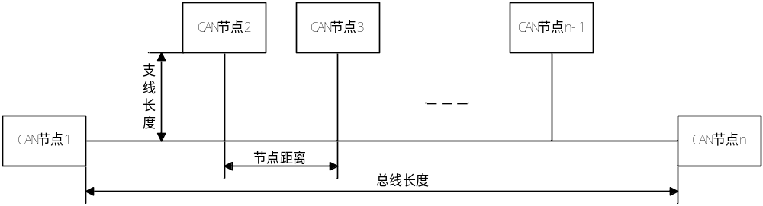
- 总线网络拓扑
表11 网络拓扑参数 单位为米
参数 | 数值 |  | 说明
参数 | 最小值 | 最大值 | 说明
总线长度 | 0 | 40 | 位速率1Mbit/s
支线长度 | 0 | 0.3 | 位速率1Mbit/s
节点距离 | 0.1 | 40 | 位速率1Mbit/s
注： 当位速率小于1Mbit/s时总线长度取决于支线长度、位速率和每个CAN节点的内部电容；当网络拓扑、支线长度或节点距离发生改变时，应通过测量每个CAN节点的总线差分电压以确定总线上电缆谐波对位传输的影响。

    - 带低功耗模式的CAN总线电气要求
      - 总线电压
在低功耗模式下，总线驱动完全关闭，物理层将不能激活并驱动总线上的差分电压，物理位电压见图21。当所有CAN节点正确连接至总线时的总线电压参数见表12至表14。

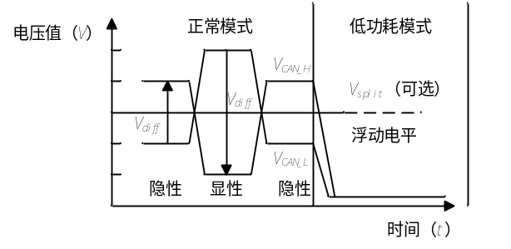
- 物理位电压

表12 正常模式下隐性状态时总线电压参数
参数 | 数值
参数 | 最小值 | 额定值 | 最大值
CAN_H总线共模电压  V | - | 2.5 | 12.0
CAN_L总线共模电压  V | -12.0 | 2.5 | -
总线差分电压  mV | -120 | 0 | 12

表13 正常模式下显性状态时总线电压参数 单位为伏特
参数 | 数值
参数 | 最小值 | 额定值 | 最大值
CAN_H总线共模电压 | - | 3.5 | 12.0
CAN_L总线共模电压 | -12.0 | 1.5 | -
总线差分电压 | 1.2 | 2.0 | 3.0

表14 低功耗模式下总线电压参数
参数 | 数值
参数 | 最小值 | 额定值 | 最大值
CAN_H总线共模电压  V | - | 0 | 12.0
CAN_L总线共模电压  V | -12.0 | 0 | -
总线差分电压  mV | -120 | 0 | 12

      - 非动力节点输入漏电流参数
非动力节点从物理上断开电源，为保证其他节点的正常通信，非动力节点输入漏电流应小于250uA。
      - CAN节点DC参数
CAN节点输出隐性位和显性位时的DC参数分别见表15和表16。
表15 CAN节点输出隐性位时的DC参数
参数 | 数值
参数 | 最小值 | 额定值 | 最大值
正常模式下CAN_H总线输出电压  V | 2.0 | 2.5 | 3.0
正常模式下CAN_L总线输出电压  V | 2.0 | 2.5 | 3.0
低功耗模式下CAN_H总线输出电压  V | -0.1 | 0 | 0.1
低功耗模式下CAN_L总线输出电压  V | -0.1 | 0 | 0.1
差分输出电压  mV | -500 | 0 | 50
内部差分电阻  kΩ | 10 | - | 100
内部电阻  kΩ | 5 | - | 50
正常模式下差分输入电压  V | -1.0 | - | 0.5
低功耗模式下差分输入电压  V | -1.0 | - | 0.4

表16 CAN节点输出显性位时的DC参数
参数 | 数值
参数 | 最小值 | 额定值 | 最大值
CAN_H总线输出电压  V | 2.75 | 3.5 | 4.5
CAN_L总线输出电压  V | 0.5 | 1.5 | 2.25
正常模式下差分输出电压  mV | 1.5 | 2.0 | 3.0
正常模式下差分输入电压  V | 0.9 | - | 5.0
低功耗模式下差分输入电压  V | 1.15 | - | 5.0

      - CAN节点AC参数
CAN节点从总线断开后的AC参数见表17。
表17 CAN节点从总线断开后的AC参数
参数 | 数值 |  |  | 说明
参数 | 最小值 | 额定值 | 最大值 | 说明
位时间  us | 1 | - | - | -
传输延迟时间  ns | - | - | 255 | -
显性状态下唤醒滤波时间  us | 0.5 | - | 5 | -
内部电容  pF | - | 20 | - | 位速率1Mbit/s
内部差分电容  pF | - | 10 | - | 位速率1Mbit/s

      - 终端、连接器、电缆及网络拓扑参数
终端、连接器、电缆及网络拓扑参数同7.2中相关要求。
    - 带选择性唤醒功能的CAN总线电气要求
      - 总线电压
        - 电压偏置功能
收发器电压偏置实现见图22。电压偏置应符合下列规定：
- 当总线通信处于激活状态时，偏置功能开启，电压偏置到2.5V，电压偏置功能时间不应超过偏置反应时间；
- 当总线通信处于非激活状态时，偏置功能关闭，电压偏置到0V，可选的分离电压输出端应当处于高阻状态，同时，唤醒帧的监测机制应当被激活。
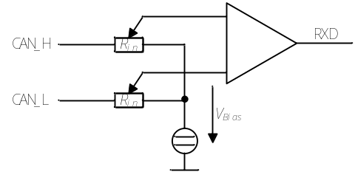
- 收发器电压偏置实现

        - 电压监测唤醒机制
电压监测唤醒机制和偏置控制见图23。当进入状态1或状态2时，唤醒滤波时间计时器重置并重新开始计时；当进入状态3或状态4时，总线非活动状态超时计时器重置并重新开始计时。

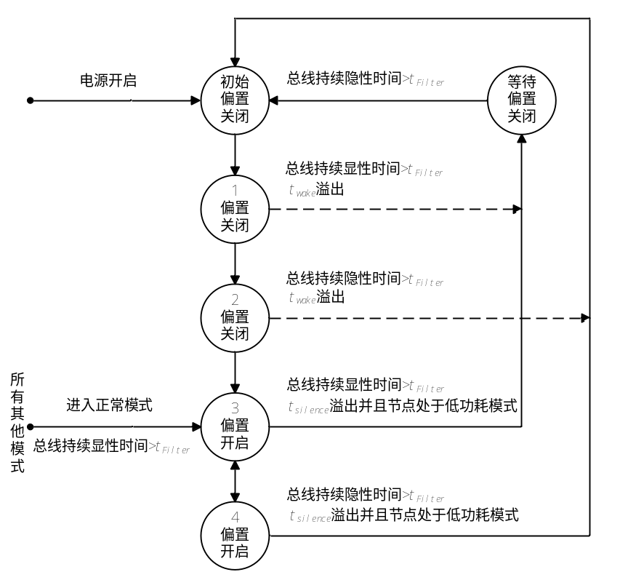
- 电压监测唤醒机制和偏置控制
        - 总线电压参数
总线电压参数同7.3.1的要求。
      - 非动力节点输入漏电流参数
非动力节点输入漏电流最小值为-10uA，最大值为10uA。
      - CAN节点DC参数
当CAN节点输出隐性位时，在正常模式下差分输入电压不超过0.5V，在低功耗模式下差分输入电压不超过0.4V。其它CAN节点的DC参数同7.3.3。
      - CAN节点AC参数
CAN节点从总线断开后的AC参数见表18。

表18 CAN节点AC参数
参数 | 数值 |  |  | 说明
参数 | 最小值 | 额定值 | 最大值 | 说明
位时间  us | 1 | - | - | -
传输延迟时间  ns | - | - | 255 | -
CAN活动滤波时间  us | 0.5 | - | 5 | -
偏置反应时间  us | - | - | 200 | -
唤醒滤波时间  ms | 0.5 | - | 10 | -
总线非活动状态超时  s | 0.6 | - | 1.2 | -
内部电容  pF | - | 20 | - | 位速率1Mbit/s
内部差分电容  pF | - | 10 | - | 位速率1Mbit/s

      - 终端、连接器、电缆及网络拓扑参数
终端、连接器、电缆及网络拓扑参数同7.2中相关要求。
  - 电磁兼容性要求
在利用CAN总线组成的控制网络系统中，电磁兼容性应符合下列要求：
- CAN数据传输线应满足GJB 1046中电缆屏蔽和电缆屏蔽层接地的要求；
- CAN节点设备和CAN总线接口应满足GJB 151B-2013中CE101、CE102、CS101、CS106、CS114、CS116、RE101、RE102、RS101、RS103项目要求。
  - 电气安全性要求
    - 电气隔离
在CAN节点的收发器与控制器之间应进行电气隔离，以有效阻隔来自总线的瞬态干扰。可采用光耦或磁耦等隔离方式，隔离器应具有不小于2500V直流电压隔离功能，其电路所采用的电源应同时进行隔离设计。
    - 故障隔离
在CAN总线网络中，发生在任一支路或节点上的故障，不应影响总线及其余节点的正常工作。

